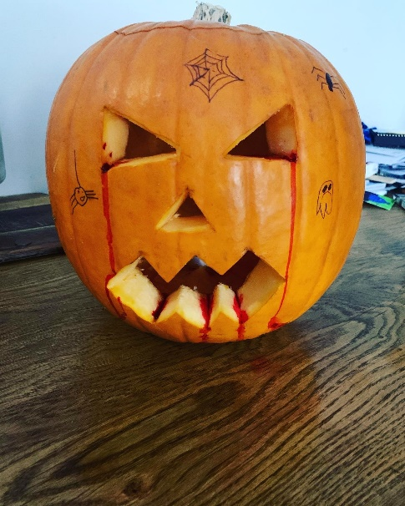

Défi d’Octobre: Réaliser sa propre citrouille



Anaïs M.

Elodie S.

E





Mathilde C.

Jérôme F. **Gagnant**